Szczęść Boże
Cele dzisiejszej katechezy:
- Odkrywanie potrzeby okazywania innym dobroci i miłości.
- Kształtowanie postawy zaufania Jezusowi, który zawsze nam pomaga i chce, żebyśmy pomagali innym ludziom.
Moi Drodzy😊. Nasz dzisiejszy temat to:
Serce Jezusa źródłem miłości i dobroci.
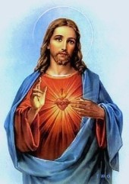
Każdy z nas ma w swojej piersi serce . I te nasze serca biją ciągle, abyśmy mogli żyć. Narysowane serce na laurce dla mamy oznacza miłość każdego z was do niej.
Kiedy spojrzymy na obraz Najświętszego Serca Pana Jezusa, z łatwością znajdziemy na nim Jego serce. Jest ono znakiem Jego miłości do każdego z nas.
Pan Jezus trzyma swoje serce na dłoni i wygląda tak, jak gdyby chciał je nam oddać. To znaczy, że jest On zawsze gotowy uczynić dla każdego z nas coś dobrego. A dlaczego? Bo bardzo nas kocha.
Serce Jezusa, w którym mieści się tyle miłości i dobroci szczególnie uwielbiane jest w czerwcu. W tym miesiącu w kościele odprawia się nabożeństwo, podczas którego modlimy się Litanią do Najświętszego Serca Jezusa.
Pamiętajcie, że pomaganie potrzebującym, okazanie im odrobiny serca, bycie dobrym jest bardzo ważne, bo sprawia i nam i ludziom wiele radości.
Dla chętnych kolorowanka na kolejnej stronie.
Życzę Wam,
abyście wykorzystywali okazje do czynienia dobra dla innych ludzi
i znajdowali czas na dziękowanie Panu Jezusowi za Jego miłość do nas

Z okazji
Dnia Dziecka
życzę Wam dużo zdrowia,
uśmiechu na twarzy,
rozwijania talentów, spełnienia marzeń,
aby każdy dzień był wspaniałą przygodą
i niósł ze sobą wiele pozytywnych doświadczeń!!!
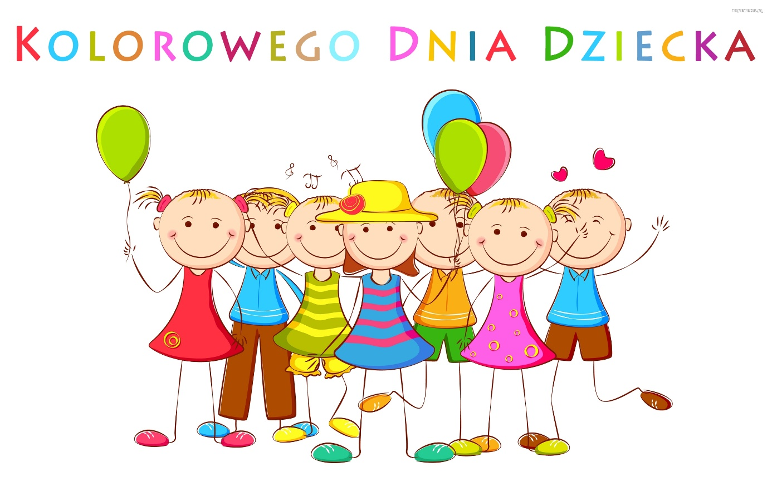

Szczęść Boże
